1. Создал свой топик.
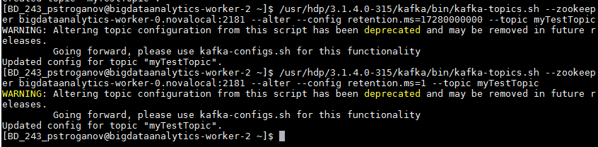
2. Поменял retention time.

3. Запустил producer.
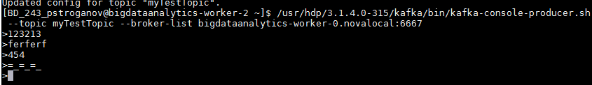
4. Запустил consumer
